桃 園 縣 瑞 塘 國 小 閱 讀 學 習 單 編 號： 11
積分 |  | 閱讀頁數 |  | 導師簽名
班級 |  | 姓 名 |  | 家長簽名
堂堂邁入第本
快樂小讀者
◆ 書名：  作者：  出版社：
◆ 類別：  頁數：  出版日期：
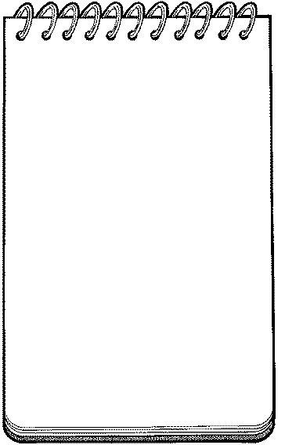

內容摘要

這本書中你最喜歡的部分是它的
◻人物 ◻情節 ◻其他(如主題.___________)
分享感動
●
寫出書中你最感動或印象最深刻的部分：

